国防科技大学2021—2022学年秋季学期
学号： 姓名： 学院： 年级： 专业：

------------------------------------------------- 密 － 封 － 线 ------------------------------------------------------

《计算机硬件技术基础A》考试试卷（B卷）参考答案

考试形式： 闭卷 考试时间： 120 分钟 满分： 100 分。

题 号 | 一 | 二 | 三 | 四 | 五 | 六 | 七 | 总 分
得 分
评阅人
注意：1、所有答题都须写在此试卷纸密封线右边，写在其它纸上一律无效。
2、密封线左边请勿答题，密封线外不得有姓名及相关标记。

得分 | 一、选择题（共15小题，每小题1分，共15分）
下列每小题提供的三个答案中，只有一个正确。请选择正确答案的编号（A、B或C）填入下表。
题号 | 1 | 2 | 3 | 4 | 5 | 6 | 7 | 8 | 9 | 10 | 11 | 12 | 13 | 14 | 15
答案 | B | A | C | C | A | B | C | A | B | C
1. 运算器由很多部件组成，其核心部分是_________。
A. 程序计数器 B. 算术逻辑单元 C. 累加器
2. 由8086/8088微处理器首次引入，并一直被PC系列微处理器沿用的两种技术是________技术。
A. 指令流水线与存储器分段 B. 高速缓存与虚拟存储器
C. 超流水线与超标量设计
3. Pentium总线周期定义信号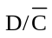、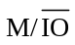和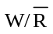的状态为1、0和1时，表明处理器当前执行的是________操作。
A. 存储器读 B. I/O读 C.I/O写
4. 微机系统中，存储器一般都________为单位构成。
A. 按位编址、以位 B. 按字长编址、以字长
C. 按字节编址、以字节
5. 在80x86微机系统中，为禁止在DMA操作周期进行I/O端口地址译码，通常要用________信号作I/O端口地址译码的限制信号。
A. AEN B. 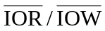
C. 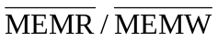
6. 采用________方式实现输入/输出的特点是：I/O操作由硬件引发、软件完成。
A. 查询 B. 中断 C. DMA
7. 在PC微机的中断服务程序中，通常完成现场保护、开始中断处理前都设有一条enable()函数调用，其作用是允许________的INTR中断产生。
A. 低级 B. 同级 C. 高级
8. 若希望8254的OUT₁输出周期为1s、宽度为10ms的负脉冲信号，则CLK₁应接一 ________的时钟信号。
A. 100Hz B. 1kHz C. 10kHz
9. 某8255的端口选择线A₁、A₀分别接地址总线的A₂、A₁，当地址总线A₉A₈A₇A₆A₅A₄A₃A₀状态为01100100时，片选有效，则8255控制寄存器地址为_________。
A. 0x193 B. 0x196 C. 0x198
10. _________是任何模拟输入通道必有的部件。
A. 采样保持器 B. 模拟多路开关
C. A/D转换器及其与CPU的接口
11. 嵌入式系统的特点是_________。
A. 功耗低、体积小、专用性强 B. 功耗低、体积小、通用性强
C. 体积小、功能强、面向控制
12. 关于可剥夺型内核嵌入式操作系统的特点，描述错误的是_________。
A. 最高优先级的任务什么时候可以得到的控制权是可知的
B. 可剥夺型内核使得任务级响应时间得以优化
C. 允许直接使用不可重入函数
13．关于嵌入式软件架构，针对前后台程序结构正确的说法是_________。
A. 实时性强 B. 程序各模块耦合性小
C. 主程序执行时间不确定性大
14. RS232-C标准串行通信中，表示逻辑“1”的电平是_________。
A. +5V~ +15V B. -5V~ -15V C. +5V
15. 在嵌入式操作系统FreeRTOS中，下列选项中最适合实现两个任务之间的大量数据通信的是_________。
A. 互斥信号量 B. 二值信号量 C. 消息队列

得分 | 二、对错判断题（共15小题，每小题1分，共15分）
学号： 姓名： 学院： 年级： 专业：  ------------------------------------------------- 密 － 封 － 线 ------------------------------------------------------ | 二、对错判断题（共15小题，每小题1分，共15分）
下列每种说法，有的对，有的错，对的打“√”，错的打“×”。将正确答案填入下表。
题号 | 1 | 2 | 3 | 4 | 5 | 6 | 7 | 8 | 9 | 10 | 11 | 12 | 13 | 14 | 15
答案 | √ | × | √ | √ | √ | × | × | × | √ | √ | √ | √ | × | √ | √

1. 冯·诺依曼计算机在硬件上由运算器、控制器、存储器、输入设备和输出设备五大部分组成，其控制器按指令流驱动原理工作。
2. 流水线技术的引入，使不同指令的不同操作步骤可以并行执行，因此每条指令的执行时间明显缩短。
3. MCS-51单片机提供了4个准双向并行I/O口P0～P3，用作输入接口时，需先将端口对应的锁存器各位置1。
4. 在存储器和I/O接口的三种片选译码方案：线选法、部分译码法和全译码法中，线选法译码速度最快、成本最低。
5. 采用中断方式和查询方式实现输入/输出的共同特点是I/O操作均由软件完成，但前者由硬件引发，而后者由软件引发。
6. 存储器映像I/O编址相比于隔离I/O编址，具有读/写控制逻辑简单、I/O寻址快和编程灵活的优点。
7. 8254 在计数工作过程中，若GATE 信号从1 变0，则计数器将无条件停止计数。
8 识别被按键有两种基本方法：行/列扫描法和线反转法，无论采用哪种识别方法，接口电路都必须提供二个可编程的双向I/O 端口。
9. 对于直接输出为模拟电流的DAC来说，若要得到电压输出，可在电流输出端外加一级或二级运算放大器。
10. ADC0809内含1个8路模拟开关，所以1个ADC0809就可构成1个具有8路输入的数据采集系统。
11. 可通过软件将STM32F407的通用 I/O (GPIO) 端口分别配置为多种模式。
12. 嵌入式系统和产品的开发过程一般可分为：需求分析、架构和概要设计、详细设计与开发和测试反馈。
13. Cortex-M4系列处理器内部数据存放格式均采用小端模式，即数据的高字节保存在内存的高地址中，低字节保存在内存的低地址中。
14. STM32F407的外部中断既可以使用上升沿触发也可使用下降沿触发。
15. 嵌入式实时操作系统根据对实时性的要求不同，可以分为硬实时操作系统和软实时操作系统。
得分 | 三、定时器/计算器应用（10分）
图T.1所示为某啤酒包装流水线的定时和计数控制系统。假定一个包装箱能装入12罐，定时与计数功能是，每通过12罐，流水线要停2s，等待装箱完毕，然后继续装箱。系统工作原理是：流水线每通过一罐啤酒，光电传感器输出一计数脉冲；通道1工作在方式2，用作12罐计数，OUT₁输出的负脉冲用作定时启动（触发）信号；通道2工作在方式1，OUT₂输出宽度为2s的负脉冲，经功率放大后控制流水线的启停；OUT₂为高电平时，流水线工作，计数器计数，OUT₂变低时，流水线暂停，传感器无脉冲输出（计数器暂停计数）。回答问题：
A₁
A₂

D₇～D₀

8254

A
B
C

G₁

74LS138

AEN
…
D₀～D₇

A₀
A₁

1kHz
2s
图T.1 啤酒包装流水线定时和计数控制系统
CLK₁
8254
控制流水线
启停
GATE₁
OUT₁
GATE₂
CLK₂
OUT₂
光敏
电阻

光源

+5V
R

啤酒

流水线
2s
A₃
A₄
A₅
&
A₉
A₈
≥1
A₇
A₆
A₀

（1）（6分）假定8254的通道地址分别为0x218、0x21a、0x21c和0x21e，画出地址位分配表，完成图中地址译码电路的设计（允许增加必要的门电路）；
解：地址位分配表如下：（2分）
端口地址 | A₉ A₈ A₇ A₆ A₅ A₄ A₃ | A₂A₁ | A₀
0x228 | 1 0 0 0 0 1 1 | 0 0 | 0
0x22a | 1 0 0 0 0 1 1 | 0 1 | 0
0x22c | 1 0 0 0 0 1 1 | 1 0 | 0
0x22e | 1 0 0 0 0 1 1 | 1 1 | 0
译码电路可如图T.1所示。（4分，译码电路不唯一，基于地址位分配表设计的译码电路正确即得满分，其他酌情给分。）
（2）（4分）已知8254控制字如图T.2所示，编写实现上述定时和计数功能的程序段。
解：通道2计数值=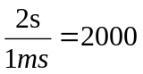
图T. 2 8254控制字格式
选计数码制：
0: 二进制数
1: BCD数
选工作方式：
000 方式0
001 方式1
×10 方式2
×11 方式3
100 方式4
101 方式5
选计数通道：
00 计数通道0
01 计数通道1
10 计数通道2
11 读回命令
选读/写格式：
00锁存CE值
01只读写低字节
10只读写高字节
11先读写低字节，再读写高字节
BCD
SC₁
SC₀
RW₁
RW₀
M₂
M₁
M₀
D₀
D₇
D₆
D₅
D₄
D₃
D₂
D₁
程序段如下：
outportb(0x21e,0x55 / 0x54);
outportb(0x21e,0xa3 / 0xb3);
outportb(0x219,0x24 / 24);
outportb(0x21c, 0x20); /outportb(0x21c, 0);
outportb(0x21c, 0x20);
得分  学号： 姓名： 学院： 年级： 专业：  ------------------------------------------------- 密 － 封 － 线 ------------------------------------------------------ | 四、实验重做（20分，找到、说明原因并改正1个错误2分）
【评分标准】 ① 找到并改正1个错误得2分；② 找到1个错误、但未改正确得1分；③ 改错不扣分。
图T.3所示为某同学实验时设计的一个定时开关检测与状态指示电路连接图。8255的A口方式0输入，接开关状态；B口方式0输出，接发光二极管。8254的通道1构成定时通道，OUT₁输出周期为1s的定时中断信号接系统中断级IRQ₆。现要求实现以下功能：当1s定时到时，CPU从A口读入开关的状态、通过B口输出控制发光二极管显示开关的状态。当PC机键盘有任意键按下时，退出程序。
但硬件和程序设计好后，通过调试总是得不到正确的结果。现已知8254、8255控制字分别如图T.2和图T.4所示，系统中断级IRQ₀～IRQ₇对应的中断向量号分别为0x08～0x0f，中断屏蔽字格式如图T.5所示，元器件和连线可靠性都没问题，硬件和程序共有10处错误，希望你帮他找出硬件和程序中存在的错误，说明原因并给予纠正。
×
②RESET接高电平错，应改接地

①LED阴极接高电平错，应改接地
⑤程序中8254基地址为0x1a0，此处接0x1b0错，应改接0x1a0

D₇~D₀

8255

A₁
A₀
RESET
PB₇
PB₆

PB₀

LED₇
LED₆

LED₀
K₇

K₁

K₀
D₇~D₀

+5V
A₁
A₀
…
…
图T.3 定时开关检测与状态指示电路

A₀
A₁
D₀～D₇
D₀～D₇

A₀
A₁

1kHz
OUT₁
GATE₁
CLK₁
OUT ₂
GATE ₂
CLK₂
0x1b0～0x1bf
…
…
IRQ₆
8254
+5V
地
址
译
码
器
A₉
～
A₄
AEN=0
0x1a0～0x1af
0x190～0x19f
0x180～0x18f
PA₇

PA₁
PA₀

+5V
×
③GATE₁接地错，应改接高电平

④时钟接CLK₂错，应改接CLK₁
+5V
×

×
×

D₃
D₂
D₁
D₀
1
D₆
D₅
D₄
图T.4 8255方式控制字
PC_{3～0}方向
0：输出
1：输入
B口方向 0：输出
1：输入

B口方式：0：方式0
1：方式1
A口方式：
00：方式0
01：方式1
1×：方式2
A口方向
0：输出
1：输入
PC_{7～4}方向：0 输出
1 输入
B组
A组

IRQ₃
IRQ₂
IRQ₁
IRQ₀
IRQ₇
IRQ₆
IRQ₅
IRQ₄
IRQ_{i}=
0 开中断
1 关中断
图T.5 中断屏蔽字格式

#include "stdio.h"
#include "dos.h"
#define cs8254 0x1a0 ⑤’ 8254片选接0x1b0～0x1bf，硬件连接不变，基地址可改为0x1b0
#define cs8255 0x180 /* 定义8255基地址 */
#define IRQ6 0x0c ⑥IRQ6对应的中断向量号为0x0e，应将0x0c改为0x0e
void interrupt handler(void); /* 定义中断处理程序 */
main(){
unsigned char temp;
void interrupt (*oldhandler)(void);
disable(); /* 关中断 */
oldhandler = getvect(IRQ6); /* 保存系统中断向量 */
setvect(IRQ6, handler); /* 设置新的中断向量 */
temp=inportb(0x21); /* 读取系统中断屏蔽字 */
outportb(0x21,temp&0xef); ⑦与0xef相“与”开的是IRQ₄中断，应将0xef改为0xbf
outportb(cs8254+3,0x75); /* 写8254通道1工作方式控制字 */
outportb(cs8254+1,0); /* 写通道1计数值(1000)低字节 */
outportb(cs8254+1,10); ⑧通道1为BCD码计数，计数值要用BCD码表示，为0x10
outportb(cs8255+3,0xb0); ⑨0xbo设置A口方式1输入错，应改为0x90/0x91/0x98/0x99
enable(); /* 开系统中断 */
while(!kbhit()); /* 无键按下，循环等待 */
setvect(IRQ6, oldhandler); /* 恢复原系统中断向量 */
outportb(0x21,temp); /* 恢复原系统中断屏蔽字 */
}
void interrupt handler(){ /* 中断服务程序 */
unsigned char key_status;
key_status =inportb(cs8255); /* 从A口输入开关状态 */
outportb(cs8255+2, key_status); ⑩cs8255+2为C口地址，应改为cs8255+1
outportb(0x20,0x20); /* 发中断结束命令 */
}

得分  学号： 姓名： 学院： 年级： 专业：  ------------------------------------------------- 密 － 封 － 线 ------------------------------------------------------ | 五、简答题（2小题，共10分）
1.（6分）ADC的转换结束信号EOC起什么作用？在各种不同I/O控制方式的ADC接口中，应分别如何使用该信号？
解：ADC的转换结束信号EOC用于指示A/D转换是否结束；在CPU与ADC之间起同步控制作用。 （2分）
在查询式接口中，EOC用作CPU查询的状态信号； （1分）
在中断式接口中，EOC用作向CPU请求的中断请求信号； （1分）
在DMA式接口中；EOC用作向DMA控制器请求的DMA请求信号； （1分）
在延时等待式接口中，无须使用EOC信号。 （1分）

2.（4分）在8086系统中，设(CS)=0A00H，(IP)=2A00H，试问程序开始执行的物理地址是什么？指向这一物理地址的CS值和IP值是惟一的吗？。
解：程序开始执行的物理地址=(CS)×16+(IP)
=0A00H×16+2A00H=0CA00H （2分）
指向这一物理地址的CS值和IP值不惟一。如：(CS)=0C00H，(IP)=0A00H时，程序开始执行的物理地址也为0CA00H。 （2分，说明原因或举例说明均可）

得分 | 六、软件配置应用题（共1小题，共10分）
某学员使用STM32F407嵌入式实验系统完成LED的点亮实验，要求使用PA2、PA3、PC5、PF11控制4个LED，请根据已知PF11的初始化语句，确定其在STM32Cube各个配置的正确选项，并将该选项对应的语句抄写在下面，给出语句含义的解释。
HAL_GPIO_WritePin(GPIOF, GPIO_PIN_11, GPIO_PIN_SET);
GPIO_InitStruct.Pin = GPIO_PIN_11;
GPIO_InitStruct.Mode = GPIO_MODE_OUTPUT_OD;
GPIO_InitStruct.Pull = GPIO_PULLUP;
GPIO_InitStruct.Speed = GPIO_SPEED_FREQ_LOW;
HAL_GPIO_Init(GPIOF, &GPIO_InitStruct);
1）STM32F407引脚配置选项GPIO output level（3分）
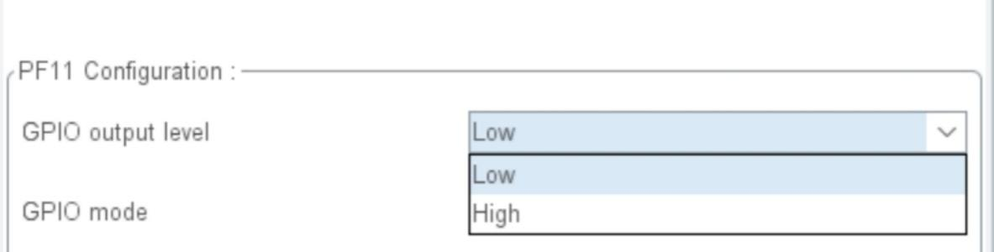
（1）选择选项： High （1分）
（2）对应语句 HAL_GPIO_WritePin(GPIOF, GPIO_PIN_11, GPIO_PIN_SET); （1分）
（3）代表含义：PF11默认输出电平为高电平，LED初始状态为熄灭。（1分）

2）STM32F407引脚配置选项GPIO mode（4分）
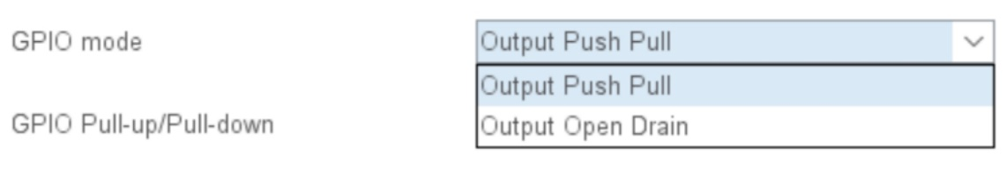
（1）选择选项Output Open Drain（1分）
（2）对应语句GPIO_InitStruct.Mode = GPIO_MODE_OUTPUT_OD; （1分）
（3）代表含义：PF11引脚为OD（漏极开路）输出模式（2分）

3）STM32F407引脚配置选项GPIO Pull-up/Pull-down设置（3分）
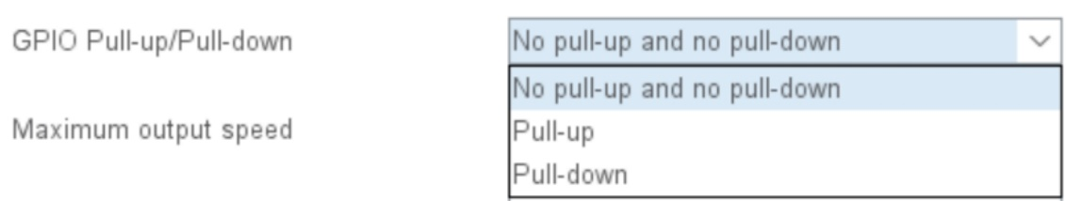
（1）选择选项Pull-up（1分）
（2）对应语句GPIO_InitStruct.Pull = GPIO_PULLUP; （1分）
（3）代表含义PF11引脚输出为上拉输出。（1分）

得分 | 七、STM32外设应用题（共2小题，每小题10分，共20分）
1.串行通信应用（10分）
使用实验室现有STM32F407嵌入式控制系统实验箱，完成GPS定位实验。已知使用异步串行通信RS232协议实现GPS模块与ARM实验箱的串口1通信，完成GPS模块中定位信息的读取；另使用ARM实验箱的串口4将定位信息发送给上位机（PC机）。现已知GPS模块采用的波特率为38400bps，数据位8位，无奇偶校验位，停止位1位，请找出下面程序中的5处错误，并修改。
UART_HandleTypeDef huart4;
UART_HandleTypeDef huart1;
void MX_UART4_Init(void)
{ huart4.Instance = UART4;
huart4.Init.BaudRate = 9600; //修改为38400以上的波特率均可
huart4.Init.WordLength = UART_WORDLENGTH_8B;
huart4.Init.StopBits = UART_STOPBITS_1;
huart4.Init.Parity = UART_PARITY_NONE;
……
}
void MX_USART1_UART_Init(void)
{ huart1.Instance = USART1;
huart1.Init.BaudRate = 38400;
huart1.Init.WordLength = UART_WORDLENGTH_9B; //9B改为8B
huart1.Init.StopBits = UART_STOPBITS_2; //2改为1
huart1.Init.Parity = UART_PARITY_NONE;
……
}
int main(void)
{
……
while (1)
{ if(HAL_UART_Receive(&huart4,(uint8_t*)aRxBuffer,1,200)==HAL_OK) //应为&huart1
HAL_UART_Transmit(&huart1,(uint8_t*)aRxBuffer,1,200); //&huart1改为&huart4
}
……
}
2.AD与DMA实验（10分）
请根据STM32Cube中的配置界面，回答问题。
1）图中ADC选用的是STM32F407内部的ADC部件，请根据图选项说明使用的ADC部件、转换通道以及STM32F407的引脚和引脚工作模式。（4分）

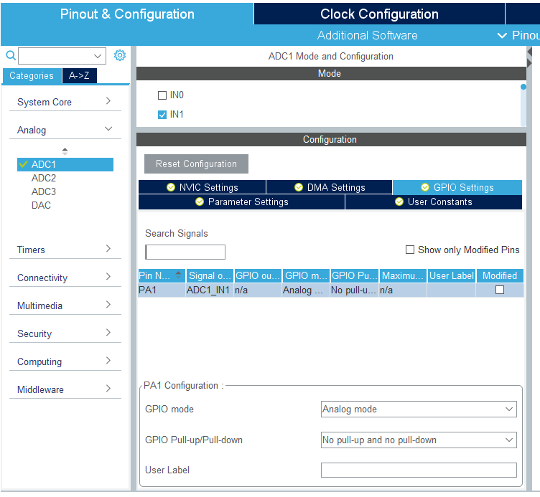

答： 使用的ADC1部件（1分），
转换通道为IN0（1分），
使用的STM32F407的PA1引脚（1分），
该引脚工作于模拟输入模式，无上拉下拉（1分）
（答案顺序可以不一致）

2）根据图中标记的ADC参数设置选项，说明ADC的具体工作模式（4分）
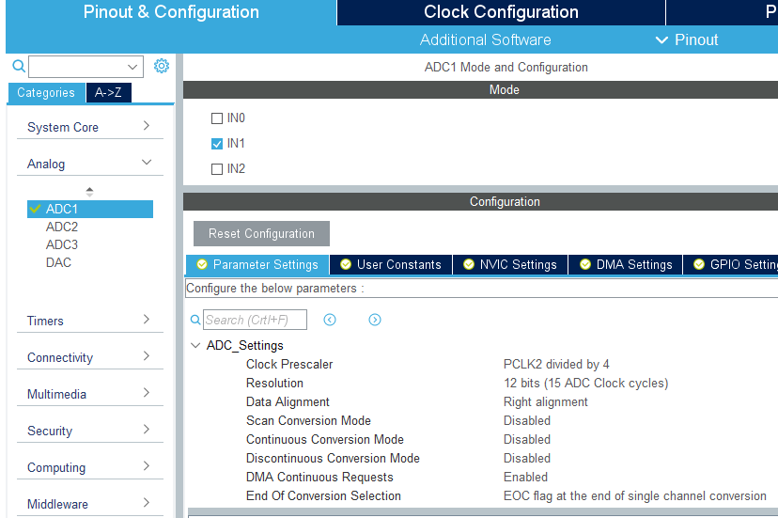

答： ADC时钟频率为PCLK2的4分频（1分）
转换的数据结果为12位（1分）
转换结果对其形式：右对齐（1分）
转换结束信号：每个通道转换结束产生一次EOC（1分）
（答案顺序可以不一致）

3）IN0转换结果采用了DMA传输，其设置如下图，请说明标记部分所对应的DMA工作模式设置。
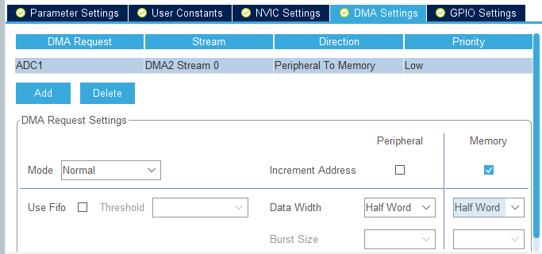

答： DMA请求为普通模式（normal），（1分）
DMA的数据长度为Half Word（16位）（1分）

（答案顺序可以不一致）

